Relatório de Testes Realizados e Resultados Obtidos

1. Testes de Recepção de Requisições (API REST)
Descrição: A aplicação deve receber requisições HTTP POST com dados no formato JSON, que incluem informações como conta contábil, valor da transação, data da transação, centro de custo, entre outras.
Testes Realizados:
- Envio de requisições com dados válidos.
- Envio de requisições com dados inválidos (valores nulos, campos obrigatórios ausentes).
- Testes de resposta da API com status HTTP 201 para sucesso e 400 para erros de validação.
Resultados Obtidos:
- As requisições com dados válidos foram corretamente processadas e retornaram status HTTP 201.
- As requisições com dados inválidos retornaram corretamente status HTTP 400 com mensagens de erro apropriadas.
Conclusão: A API está corretamente configurada para receber e validar requisições.
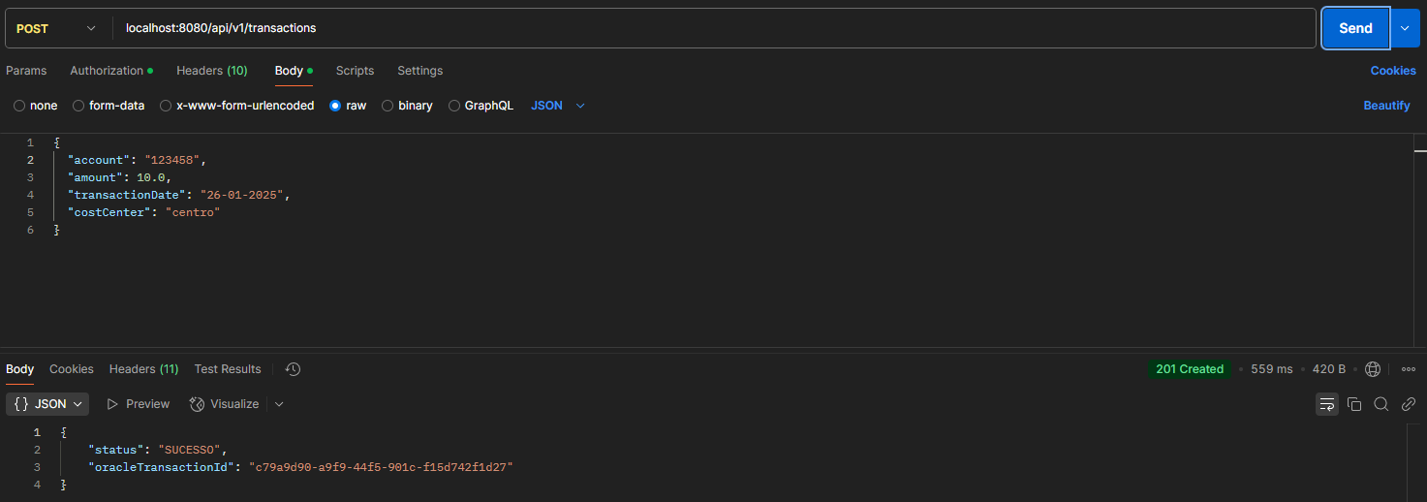

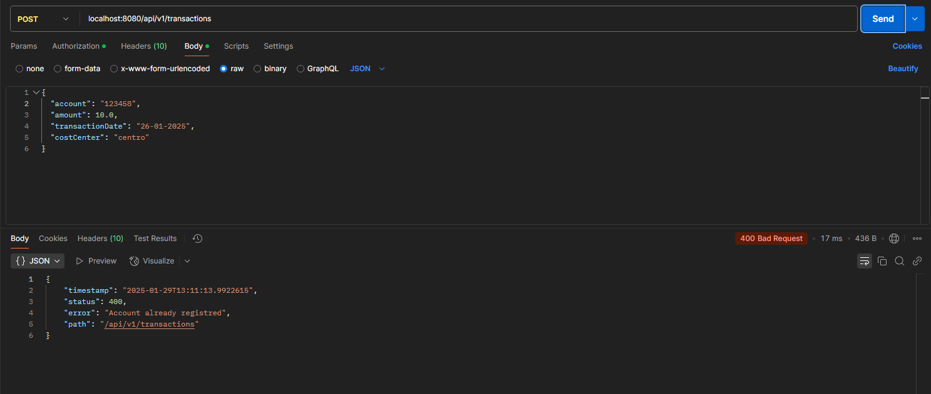

2. Testes de Envio de Mensagens para RabbitMQ
Descrição: A aplicação deve enviar mensagens para uma fila RabbitMQ com o resultado da operação, incluindo o número da transação no Oracle EBSe o staus da operação.
Testes Realizados:
- Envio de mensagens para a fila RabbitMQ após o processamento da transação.
- Verificação do recebimento das mensagens na fila.
- Testes com diferentes cenários (sucesso e falha na contabilização).
Resultados Obtidos:
- As mensagens foram enviadas corretamente para a fila RabbitMQ.
- As mensagens foram consumidas corretamente pela fila, com os dados de transação sendo recebidos conforme esperado.
Conclusão: A integração com RabbitMQ foi implementada com sucesso, e as mensagens são recebidas corretamente.
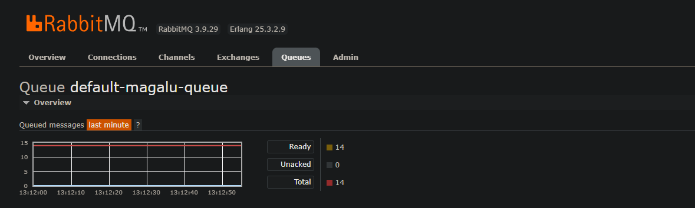

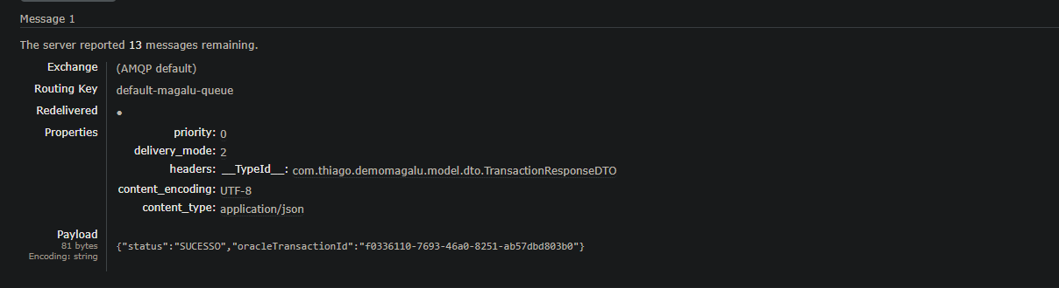

3. Testes de Persistência em Banco de Dados PostgreSQL
Descrição: A aplicação deve persistir as informações das requisições e respostas em um banco de dados PostgreSQL.
Testes Realizados:
- Armazenamento das transações no banco de dados.
- Consultas ao banco de dados para verificar se os dados das transações foram corretamente salvos.
Resultados Obtidos:
- As transações foram persistidas corretamente no banco de dados.
- As consultas ao banco de dados retornaram os dados esperados, com as informações completas e consistentes.
Conclusão: A persistência no banco de dados PostgreSQL está funcionando corretamente, e as operações de leitura e escrita estão realizadas de forma eficiente.
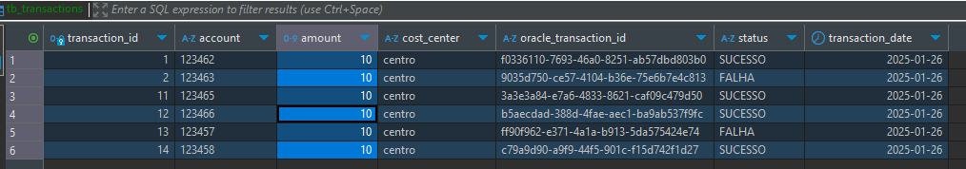

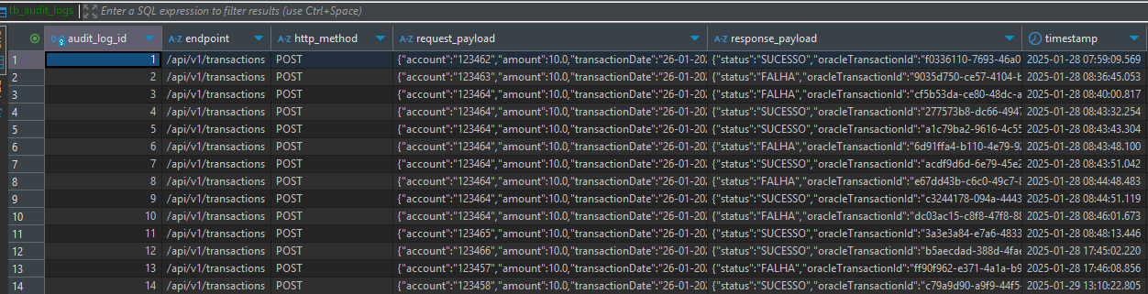

4. Testes de Consultas (API REST GET)
Descrição: A aplicação deve permitir consultar os dados persistidos com o número da transação como parâmetro.
Testes Realizados:
- Envio de requisições GET com o número da transação.
- Verificação de que os dados corretos são retornados para cada número de transação.
Resultados Obtidos:
- As consultas GET retornaram os dados corretamente para as transações armazenadas.
Conclusão: A funcionalidade de consulta está operando conforme esperado.

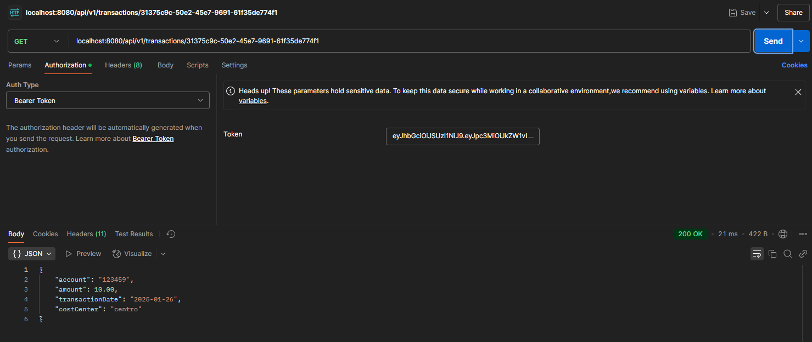

5. Testes de Autenticação com JWT
Descrição: A API deve ser protegida por autenticação JWT.
Testes Realizados:
- Envio de requisições sem token JWT (deve retornar erro).
- Envio de requisições com token JWT válido (deve retornar sucesso).
- Testes de expiração de token JWT.
Resultados Obtidos:
- As requisições sem token JWT retornaram erro HTTP 401.
- As requisições com token JWT válido foram processadas corretamente.
- O token JWT expirado resultou no retorno de erro de autenticação.
Conclusão: O mecanismo de autenticação com JWT está funcionando corretamente, garantindo segurança na API.
